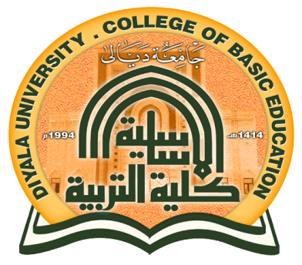

Diyala University

College of basic education

Department of Geography

*جــــامعة ديـــالـــى*

*كليــــــة التربيــــة الاســــاسيــــــــة*

*قســـــــــــــــــم الجغرافـــــــــــــــــيا*